通达信TQ策略介绍和应用示例
客户端主菜单栏增加TQ策略，目前包括TQ策略管理、TQ数据设置、TQ策略信号、TQ策略数据浏览。
TQ策略管理器用于新建策略（填好信息后点保存策略）、修改策略、删除策略、运行策略、停止策略、设置python外部编辑运行环境路径（设置后每次可以快速启动外部编辑器）；TQ数据设置用于查看本地下载数据情况，设置自动下载日线数据，快捷下载日线和专业财务数据；
TQ策略信号用于打开接收tq.send_warn接口函数向通达信客户端发送预警信号的TQ策略信号界面；
TQ策略数据浏览器用于打开接收tq.send_bt_data接口函数向通达信客户端发送序列（回测）数据以及用于查看tq.send_file向通达信客户端发送的文件的TQ策略数据浏览界面。
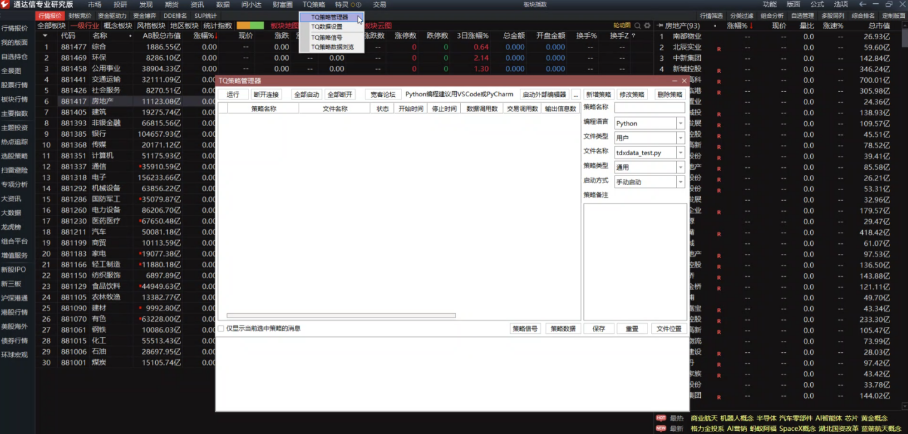

TQ策略管理器

设置外部运行环境
VS和python环境准备好后点击这个设置外部编辑器的按钮选择VS的启动快捷方式，设置好外部运行环境路径。
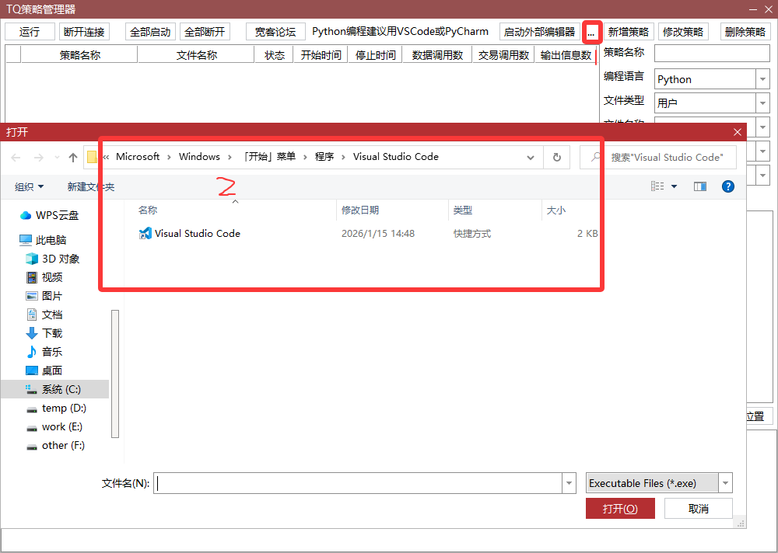

启动外部运行环境
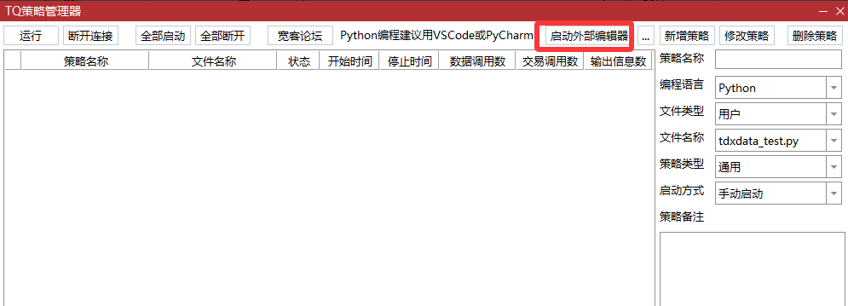

新建策略
点击“文件位置”按钮找到通达信TQ接口文件tqcenter.py和接口说明测试文件tdxdata_test.py。这里的文件目录为：C:\zd_zyb\PYPlugins\user。
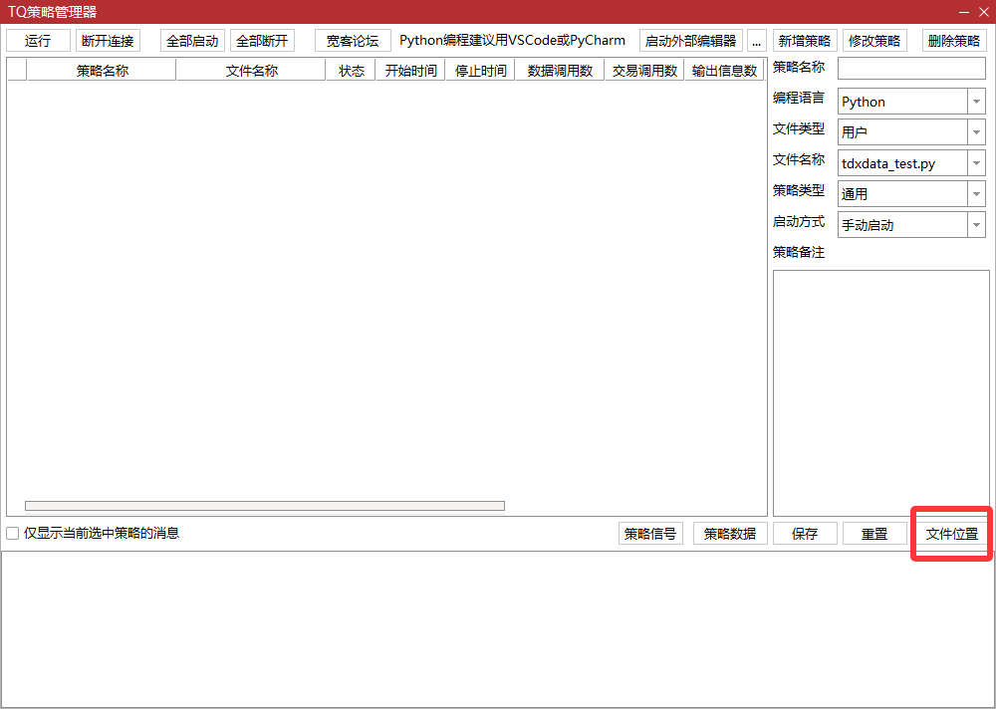
在VS界面打开这两个文件。
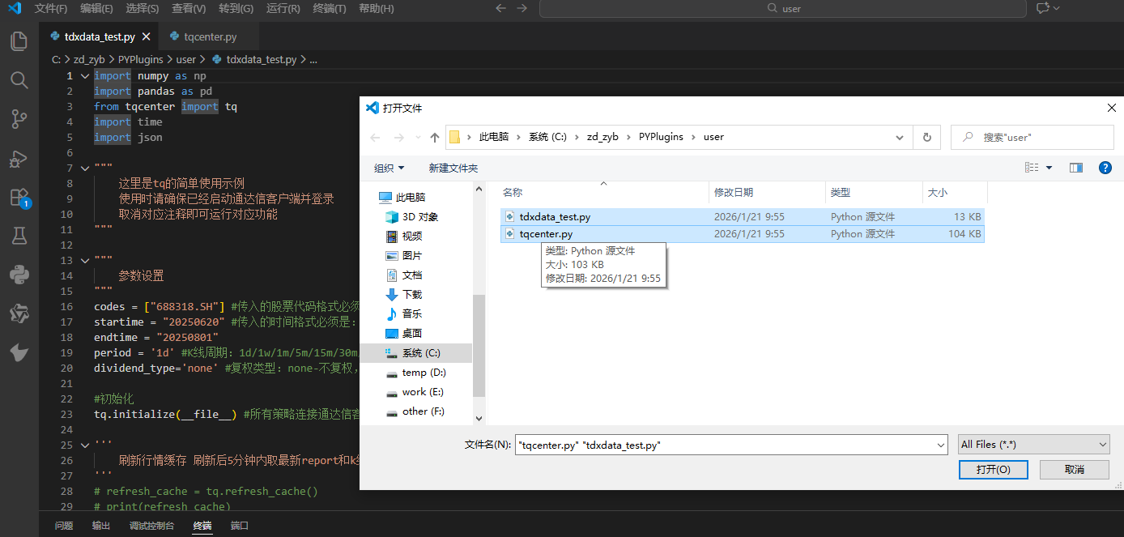
然后复制tdxdata_test.py前面1-54行部分，用VS新建一个python文件，保存到文件目录C:\zd_zyb\PYPlugins\user，且命名为fiststrategy.py。
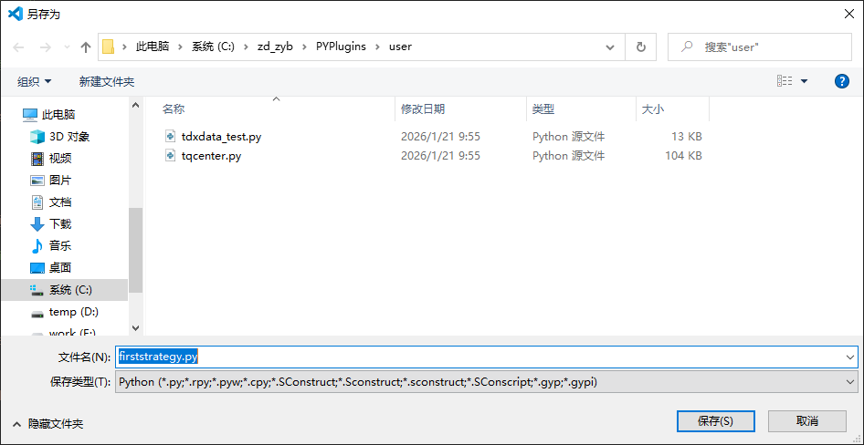
接着选中fiststrategy.py里44-54行用快捷键“ctrl+/”去掉取行情数据这段代码。
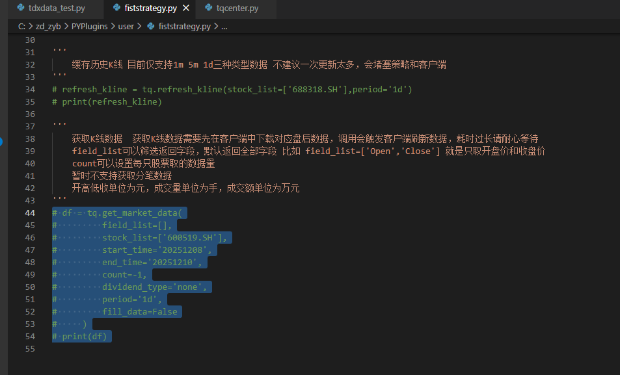
再“ctrl+S”保存一下。

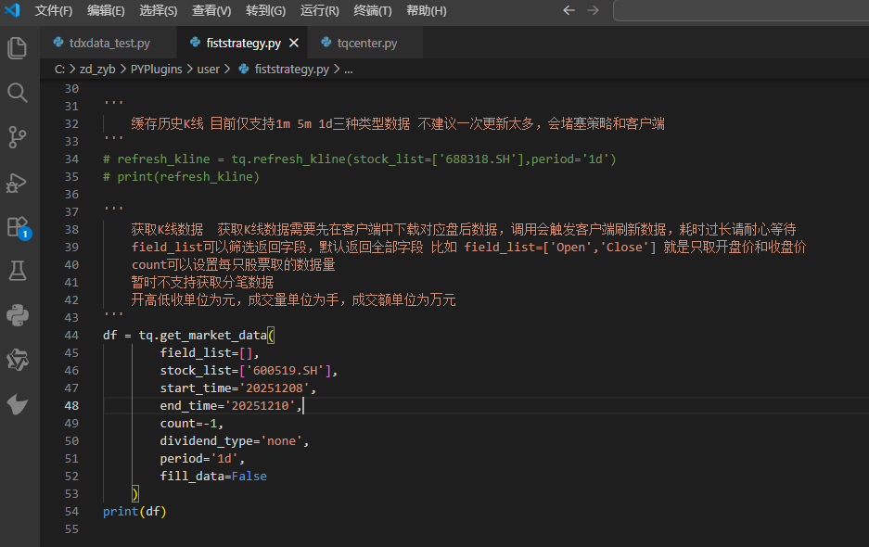
然后回到TQ策略管理器界面，填好策略名称，文件名称从下拉中选择“firststrategy.py”,这里你就会发现这里的下拉和文件目录C:\zd_zyb\PYPlugins\user下面的py文件是一一对应的，所以py文件路径最好保存在这里，可以让你的策略管理更高效清晰。
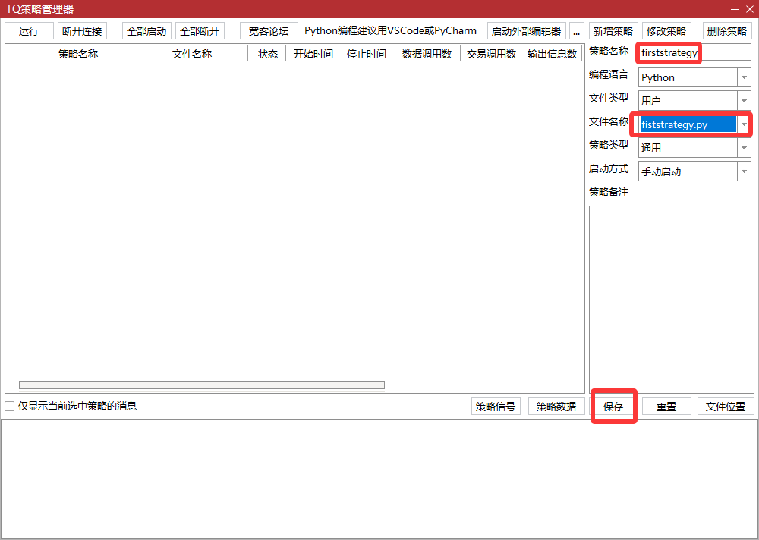
最后点击“保存”后右侧的新建策略窗口就会被重置，同时左侧的策略列表可以看到新建的策略firststrategy。
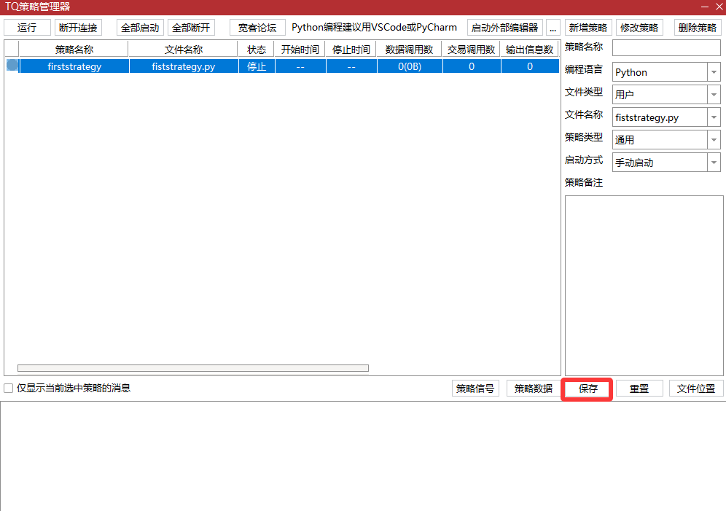

运行策略

通达信客户端内部运行
选中要运行的策略，点击左上方的“运行”按钮。
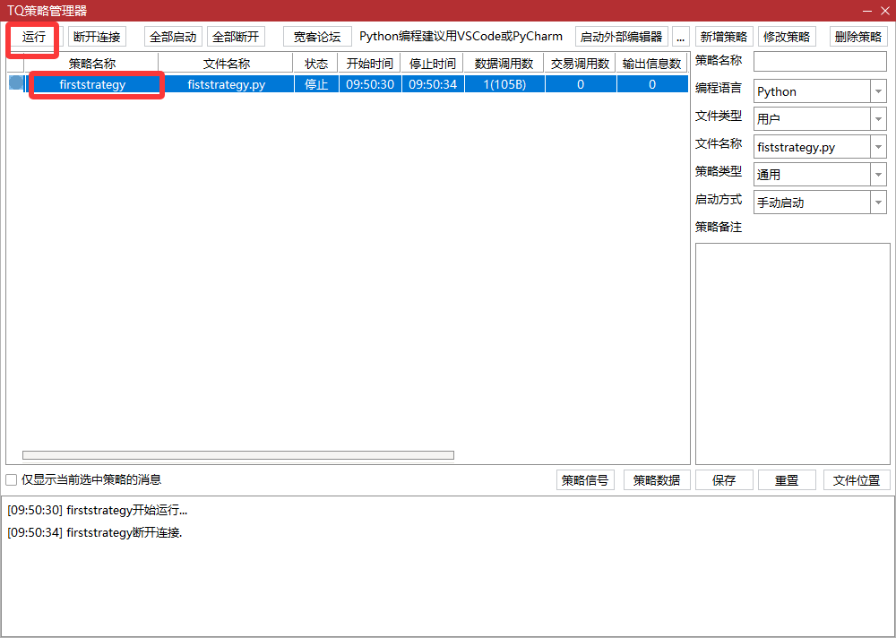
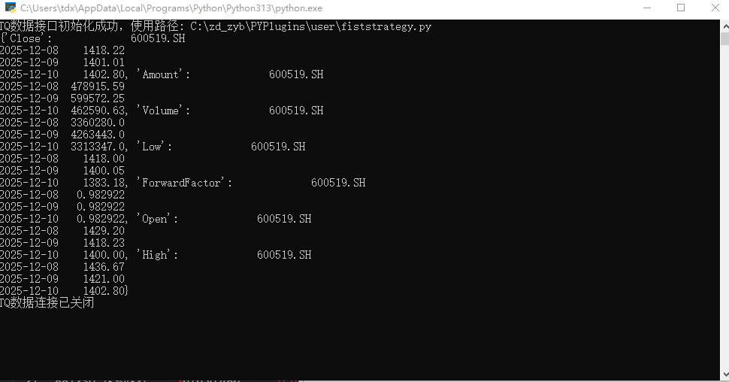

VS外部编辑运行环境运行策略

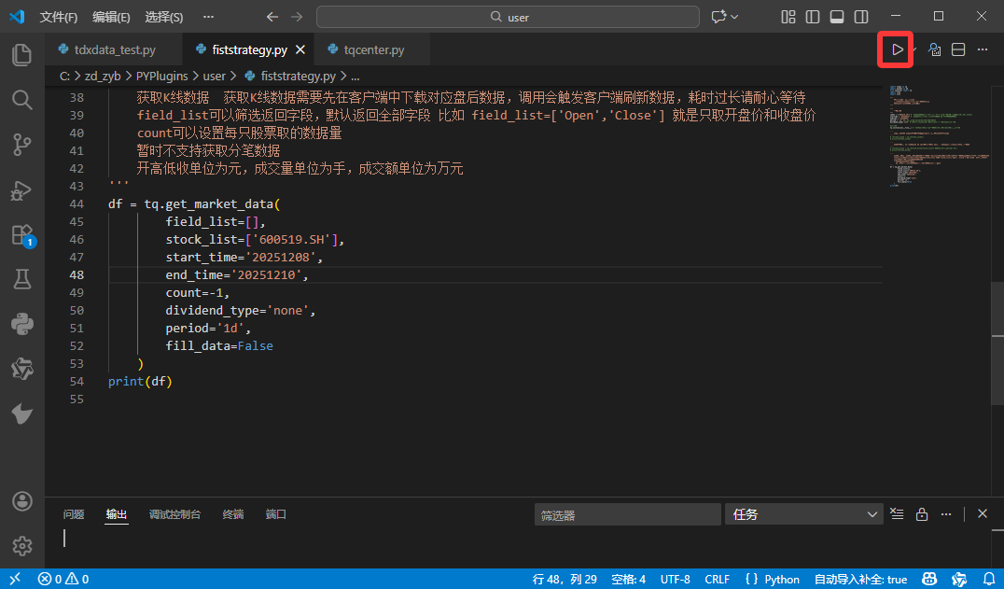
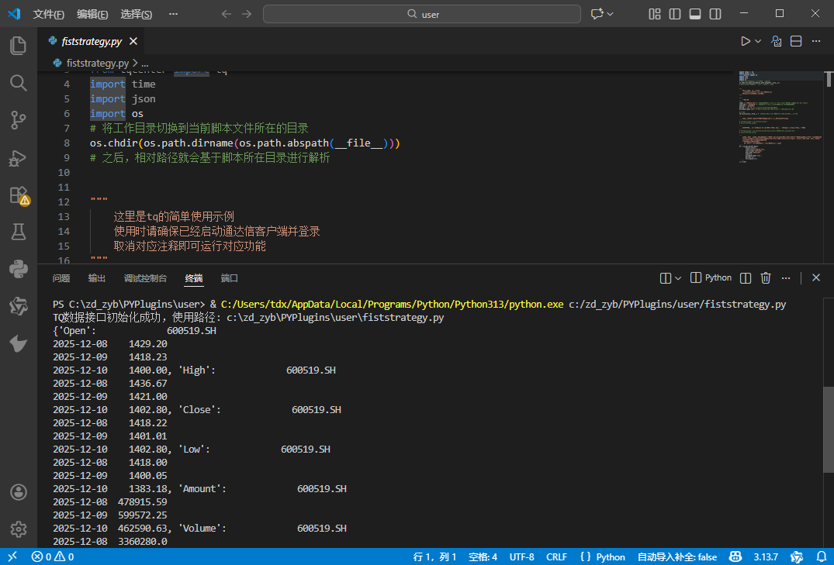
外部编辑器运行记录也会在通达信TQ策略管理器的策略列表展示。

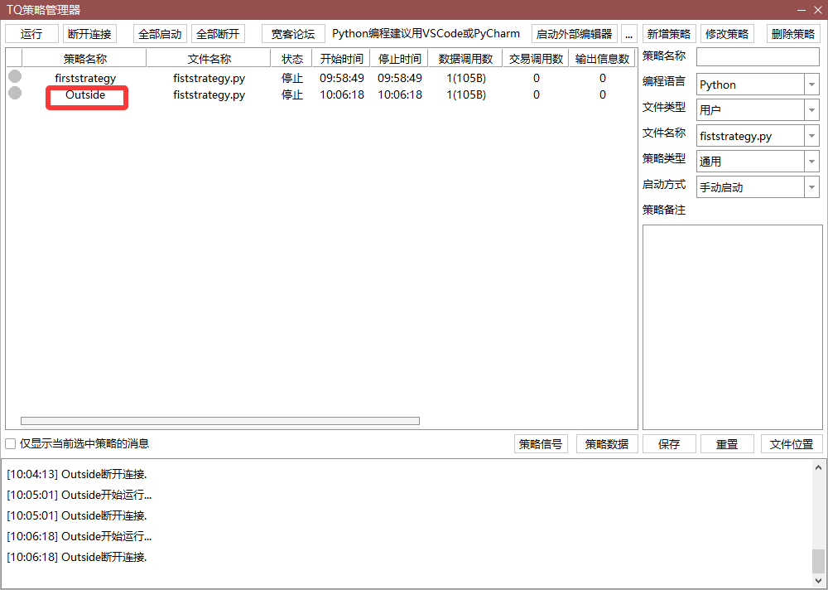
外部环境运行的策略虽然会在策略列表展示但无法在TQ策略管理器启动运行（修改策略也不能对策略列表中的外部策略使用）。
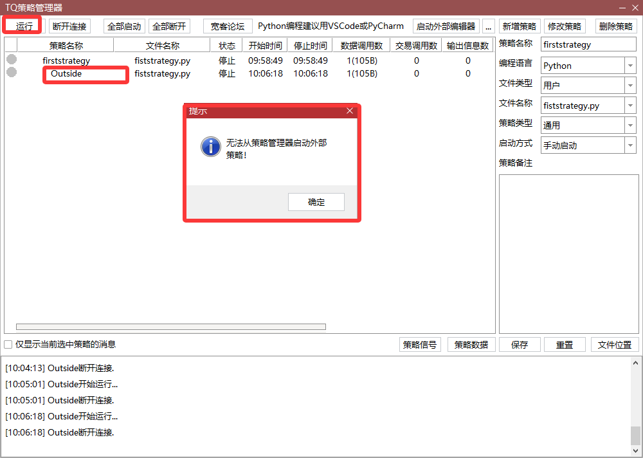

其他操作
在左侧的策略列表中选中策略可以对策略进行断开连接、修改策略、删除策略等其他操作。

TQ数据设置
TQ数据设置可以设置定时下载日线数据，查看本地日线、其他周期行情数据以及专业财务数据下载情况。TQ策略历史数据获取依赖下载的本地数据。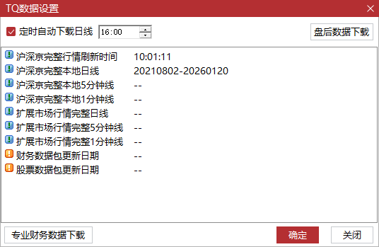

TQ策略信号
通过tq.send_warn函数向通达信TQ策略发送预警信息之后，会通过TQ策略信号窗口来展示。
分别展示预警图标、证券名称、预警时间、预警价格、预警信息值，预警原因。
每条记录对应list里面的一个元素数据。
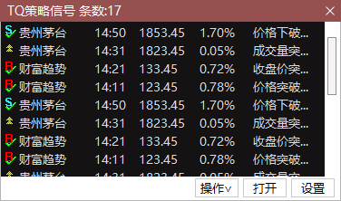
预警图标对应bs_flag_list的每个元素的整数值，0买为红色B ，1卖为绿色S，2未知为黄色双叠三角形。
双击买卖预警信号记录可以直接打开闪电下单进行买卖操作。
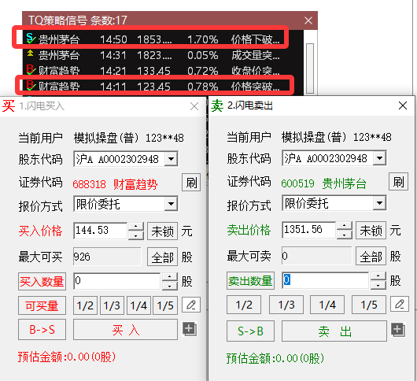
双击普通的预警记录进入相应品种的个股K线界面。
证券名称对应stock_list的每个品种代码元数据的品种名称。
预警时间对应time_list的每个时间元数据的时分部分。
预警价格对应price_list的每个价格元数据。
预警信息值对应price_list每个元素价格值相对于close_list每个元素价格值得涨幅%。
预警原因对应reason_list每个元素得字符串文本信息。
最后注意count赋值小于list长度时list会被截断。

TQ策略数据浏览
通过tq.send_bt_data函数向通达信TQ策略发送序列（回测）数据之后，会通过TQ策略数据浏览器界面来展示。
通过tq.send_file向通达信TQ策略发送位于./PYPlugins/file 文件夹下文件之后，也会通过TQ策略浏览器界面展示。
最上方显示运行过的策略信息，和TQ策略管理器策略列表里策略名称+文件名称记录是对应的。
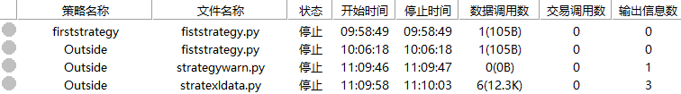
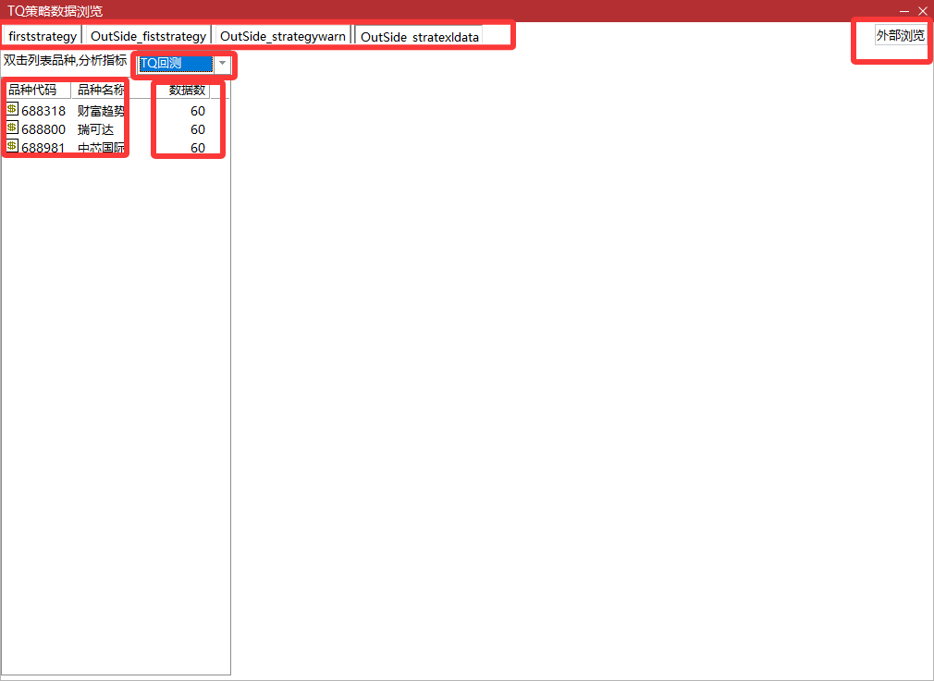
TQ回测下拉列表可以选择使用了SIGNALS_TQ(ID,TYPE)这个（专门用于读取的tq.send_bt_data发送过来的序列数据）函数的所有指标（名称）。
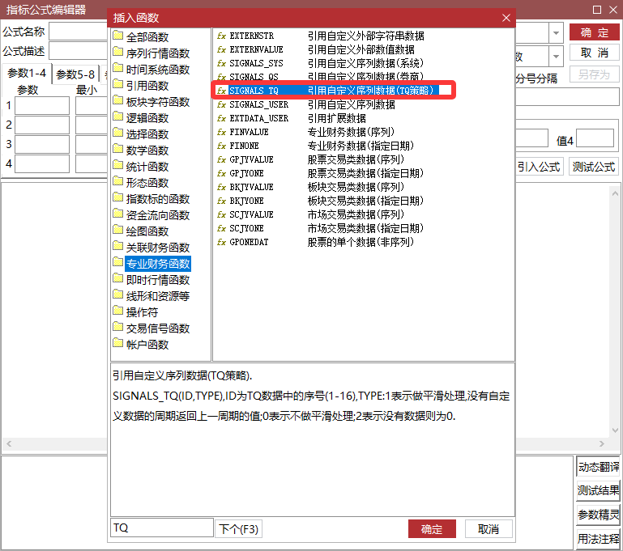
品种列表展示策略给哪些个股发送了数据，序列数据的长度是多少个即展示的数据数个数。一个数据对应一个k线。可以是分钟k，日k或者其他周期k。
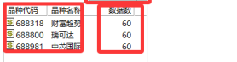
外部浏览可以打开策略中用tq.send_file发送给通达信客户端的文件，以双击文件打开文件的形式打开。下方是一个发送txt一个发送pdf到客户端的策略运行和TQ数据浏览器查看数据情况。
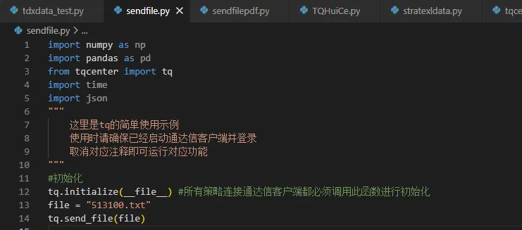
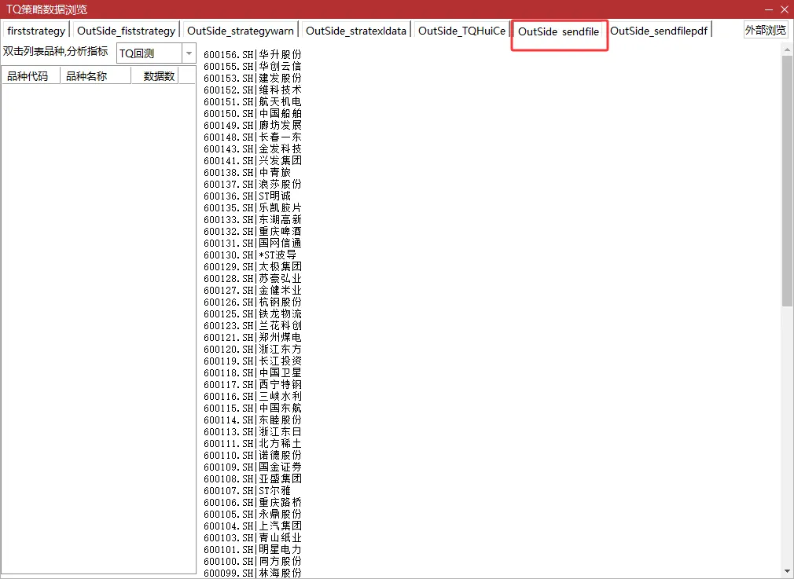
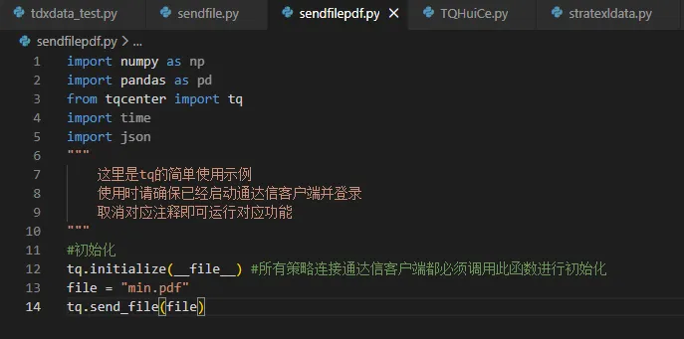
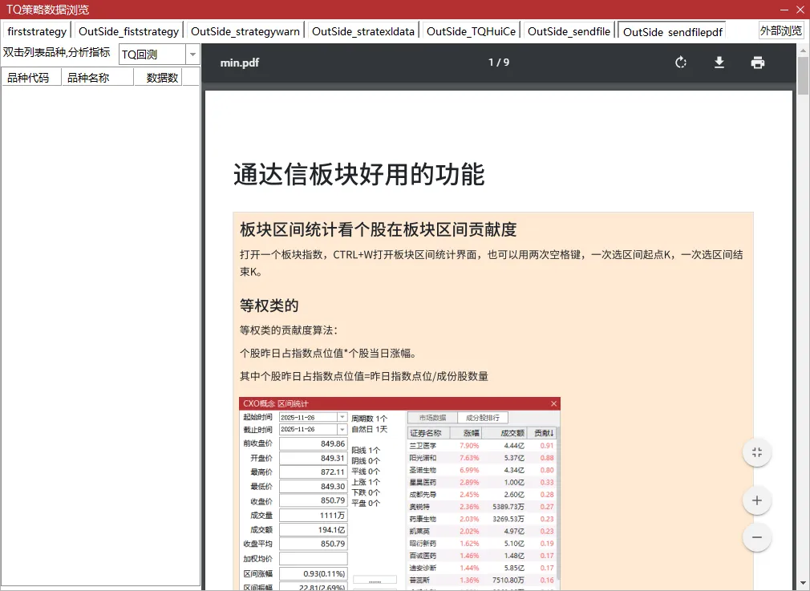

TQ回测指标过程应用
TQ回测是内置的用了SIGNALS_TQ函数的一个系统指标。这个指标分别获取了1-6号TQ策略的序列数据。1号数据获取的买信号，2号数据获取的买入价、3号数据获取的是买量，4号数据获取的是卖信号，5号数据获取的是卖出价，6号数据获取的是卖量。
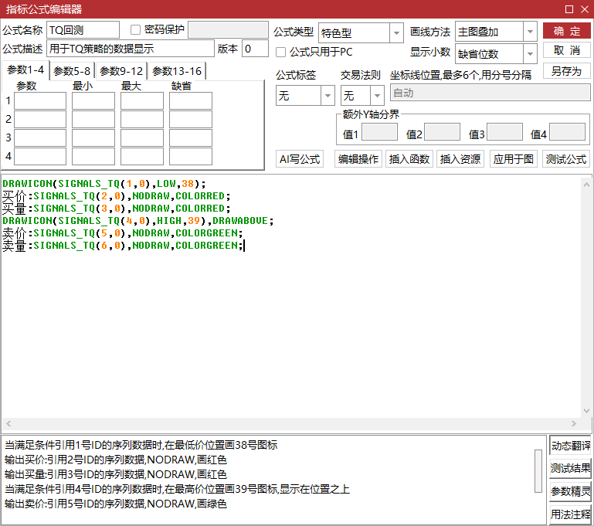
这里匹配这个系统公式，我们运行一个名叫TQHuiCe.py策略6个序列值。
买入位置在20260120141100位置，卖出位置在20260120141400位置。
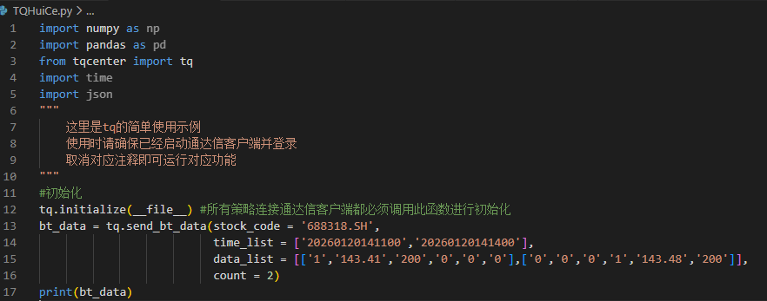
进入TQ策略管理器，我们看到策略列表已经展示了，点击“策略数据”
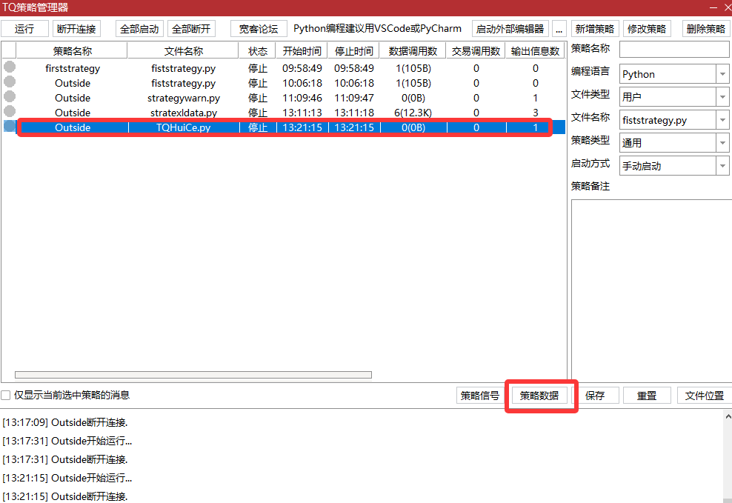
打开策略数据浏览器选择OutSide_TQHuiCe，选择“TQ回测”，双击品种列表688318
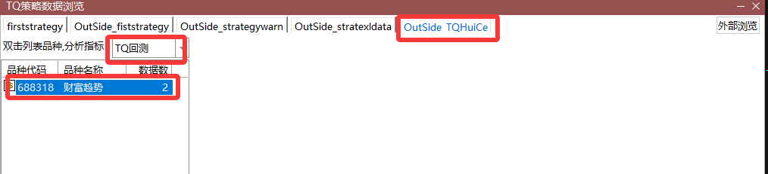
此时已经打开了688318的k线界面，我们手动点一下周期到1分钟周期，会看到买入信号和买价买量，卖出信号卖价卖量按照我们策略中的已经显示好了。
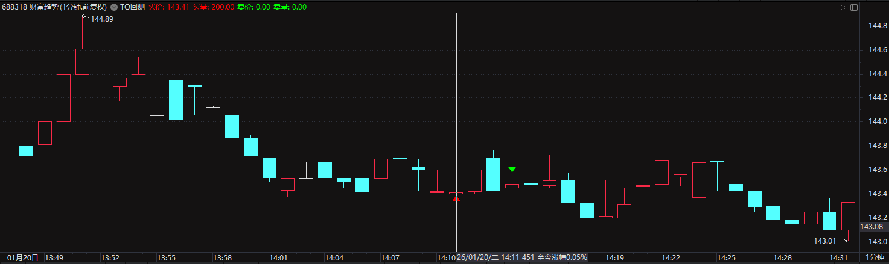
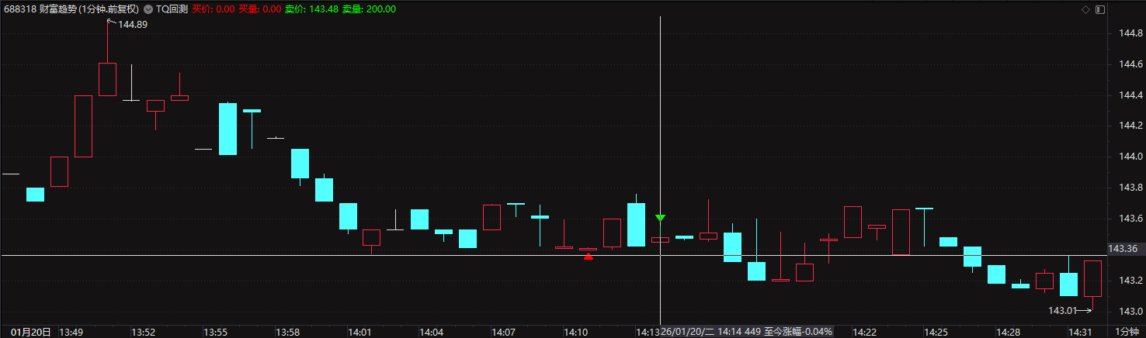

TQ序列数据发送客户端
实现一个策略stratexldata.py，取最近60个交易日的ma5和ma10在金叉位置买入，死叉位置卖出，基准000300，初始资金为100000，费率双向万3的策略，要求最近60根k分别展示当时的：ma5、ma10、金叉信号、死叉信号、开仓次数、平仓次数、单位净值、基准净值、胜率、年化收益率、基准年化收益率、贝塔值、最大回撤、夏普比率、每日资金、每日持仓量这16个数据。
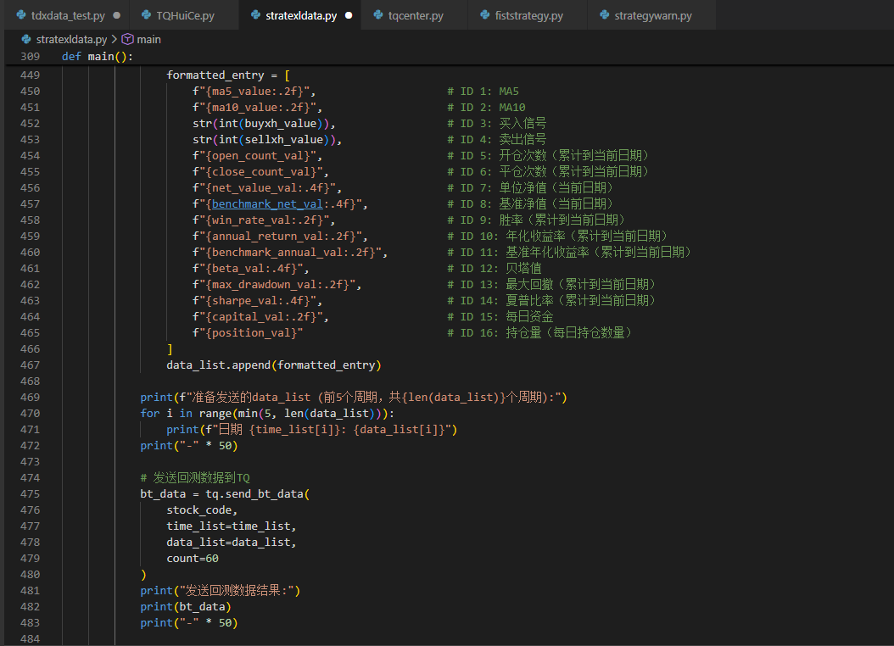
同时匹配做一个含有SIGNALS_TQ函数的自定义指标TQMA510来展示这16个序列数值。
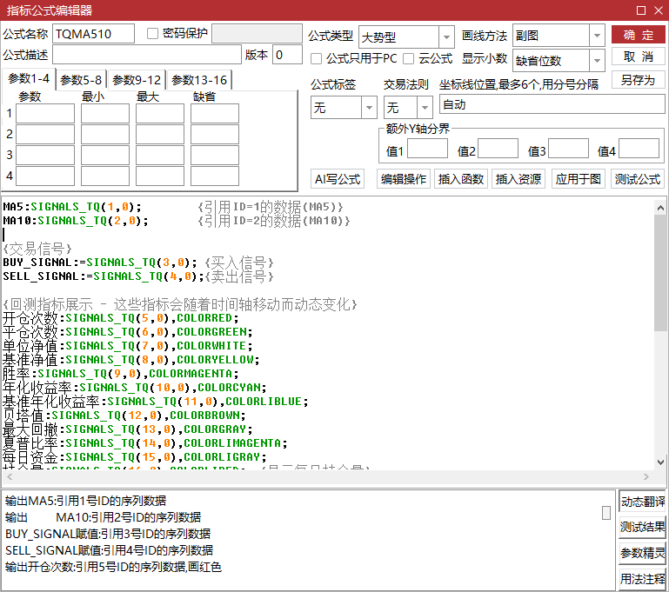
然后回到TQ策略管理器，选择“OutSide_stratexldata”,TQMA510,双击下方的品种列表记录
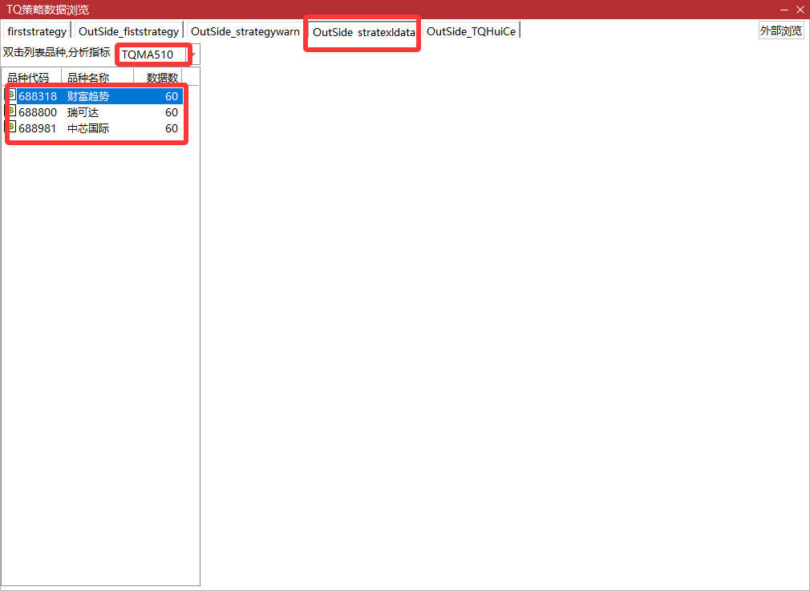
进入到有此数据的品种k线界面，看到下面的展示效果。
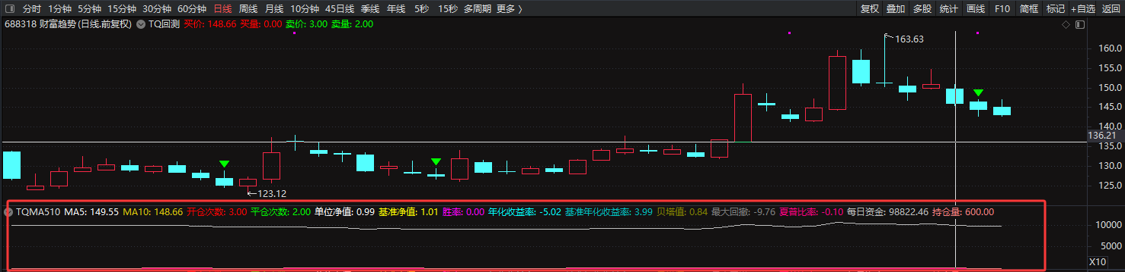
.401指标排序也可以选择“TQMA510”查看此策略运行数据
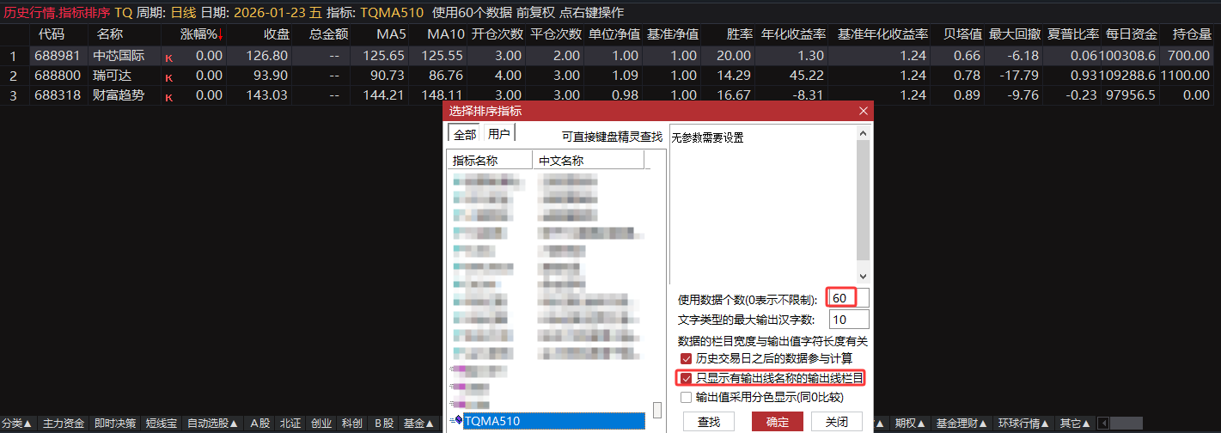
注意：外部运行是方便，快速，但要外部运行的策略，客户端重进后不会在策略列表显示，那么运行生成的数据也不能通过TQ策略数据浏览器查看，都需要重新再运行，所以做好了策略最好用内部运行的模式去操作让策略管理更高效。
综上TQ策略数据浏览器实现了TQ策略发送序列数据到通达信客户端k线界面展示的的可能，你可以用dll实现的函数达到的目标，现在用tq.send_bt_data这个接口函数都可以实现。每个用tq.send_bt_data的策略最多16个输出，通过SIGNALS_TQ(ID,TYPE)取值最多只能取一个策略返回的序列值。（具体取哪个策略的值，以TQ数据浏览器最近一次选中的策略并双击进入品种时的选中策略为准）。
更多TQ接口相关的资料请进入https://help.tdx.com.cn/quant

